LAMPIRAN-LAMPIRAN
HASIL ANALISIS DATA SPSS

- Hasil Uji Validitas

Variabel Kualitas Hidup
- Aspek Kesehatan Fisik
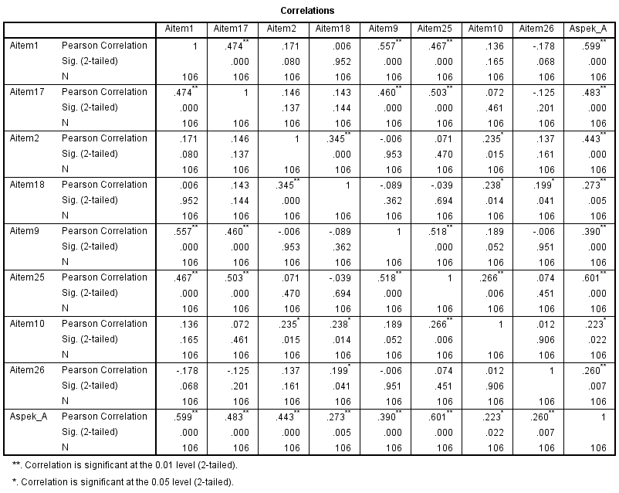

- Aspek Psikologis
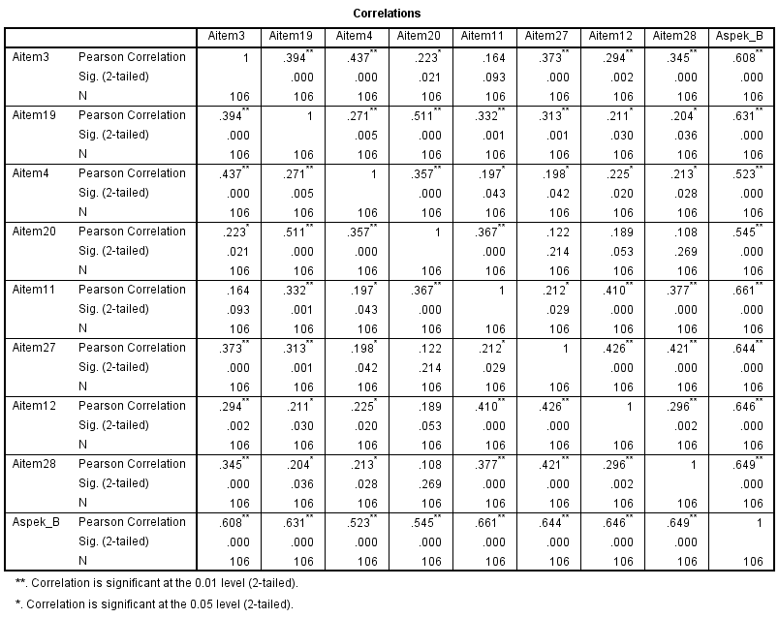

- Aspek Hubungan Sosial

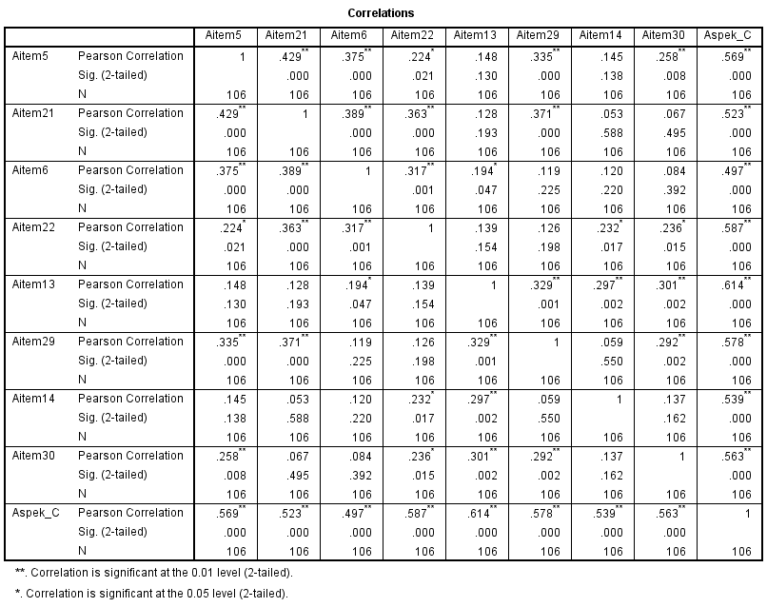

- Aspek Lingkungan
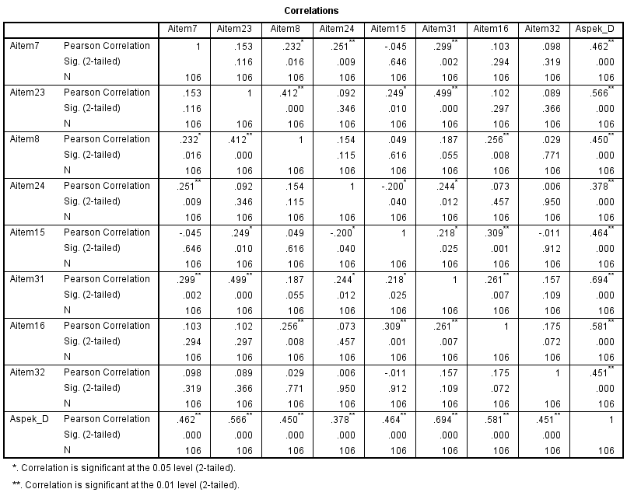

Variabel Berpikir Positif
- Aspek Harapan
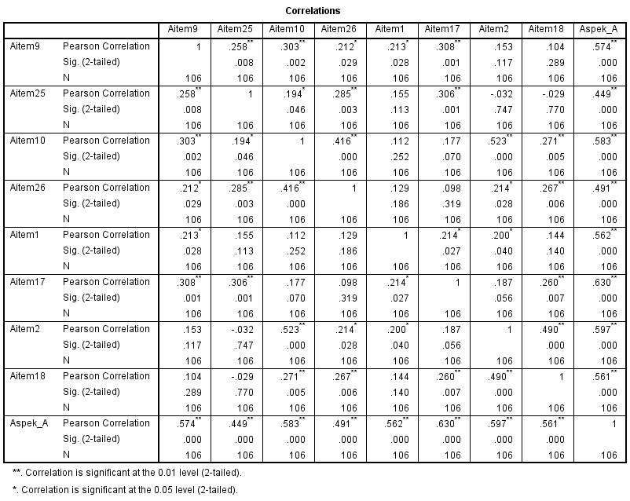

- Afirmasi Diri
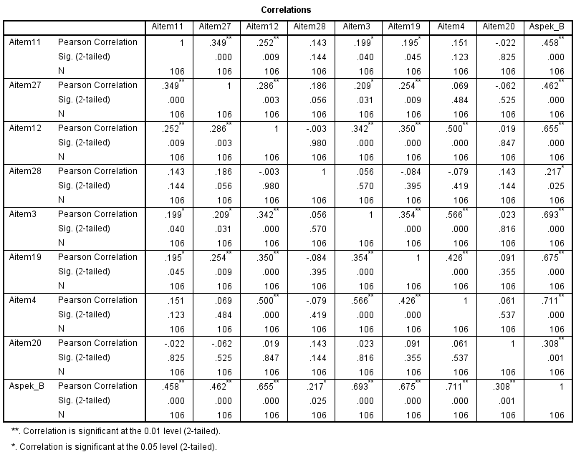

- Penyesuaian diri terhadap kenyataan
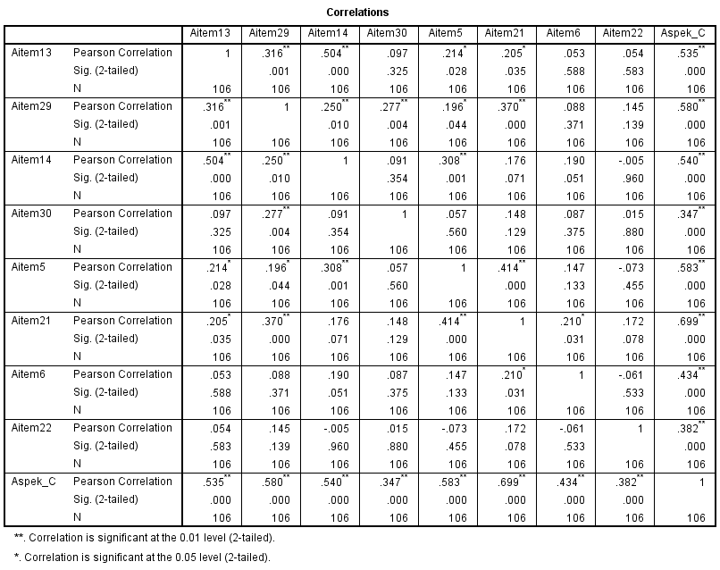

- Pernyataan yang tidak menilai
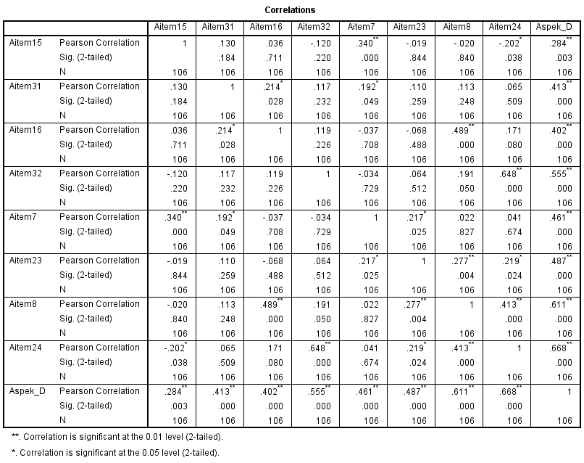

Variabel Kepercayaan Diri
- Optimis dan Objektif
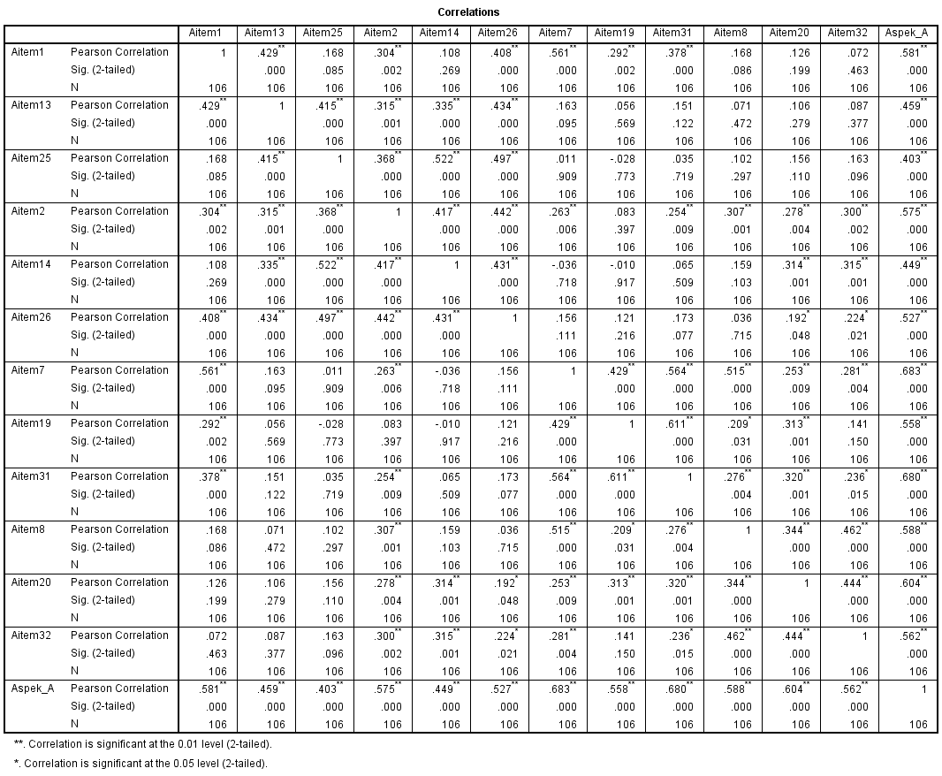

- Bertanggung Jawab
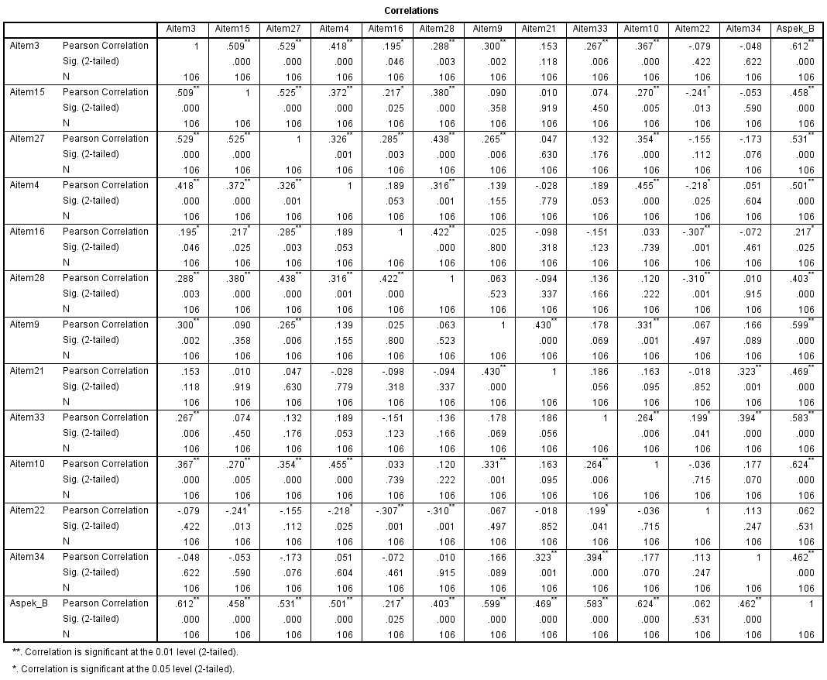

- Rasional dan Realistis
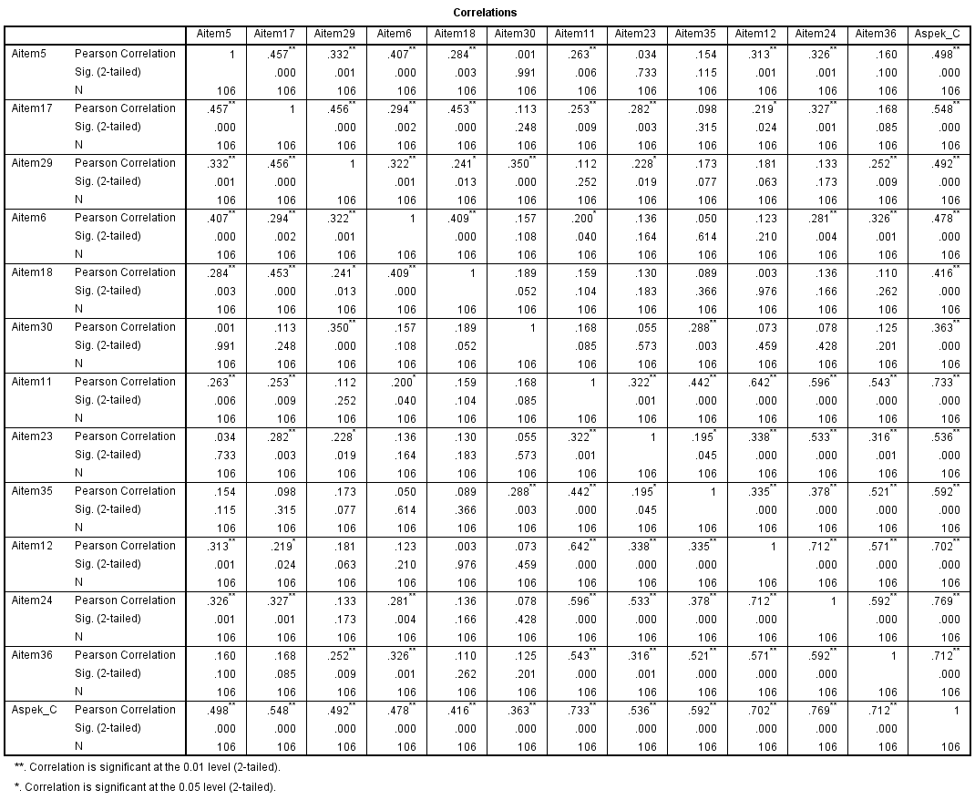

2. Hasil Uji Reliabilitas

Variabel Kualitas Hidup
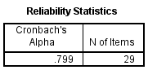

Variabel Berpikir Positif
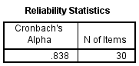

Variabel Kepercayaan Diri
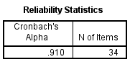

3. Karasteristik Subjek Penelitian

Usia
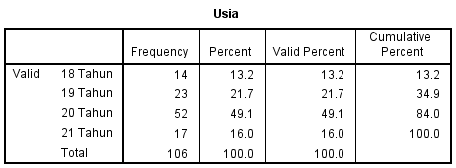

Jenis Kelamin
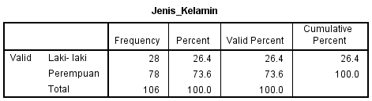

Angkatan
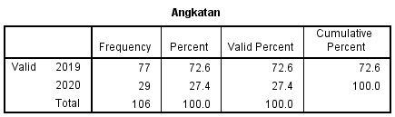

4. Hasil Ujil Deskriptif
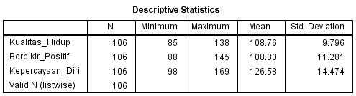
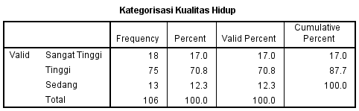
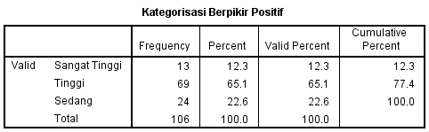
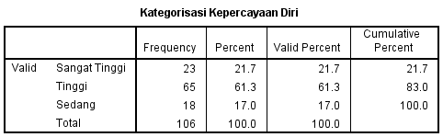

5. Hasil Uji Asumsi: Normalitas
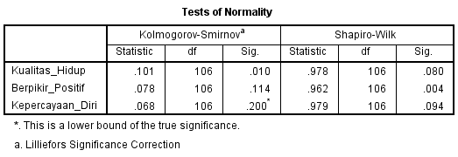
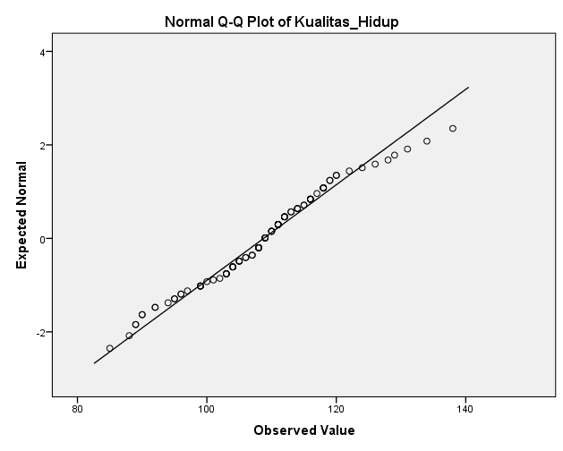
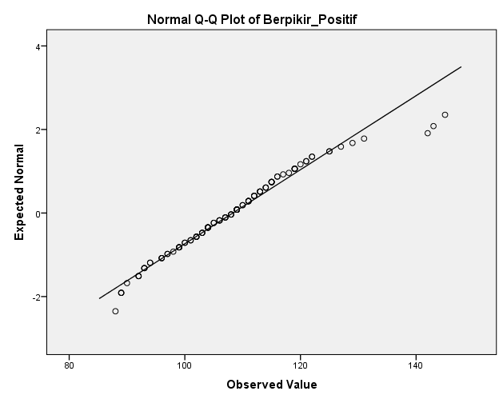
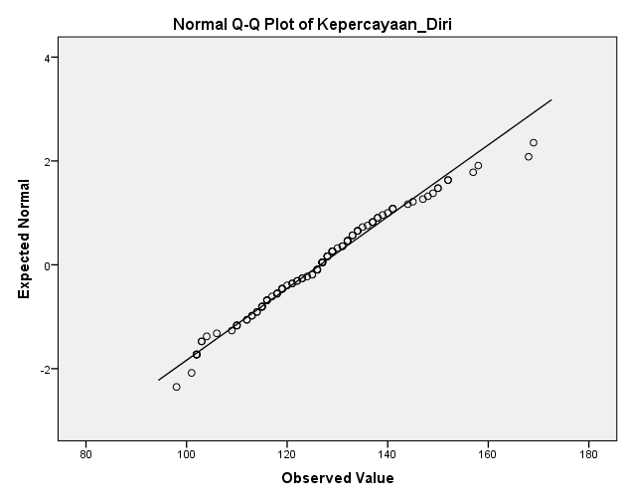

6. Uji Asumsi: Linearitas
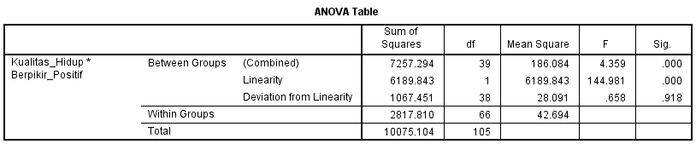

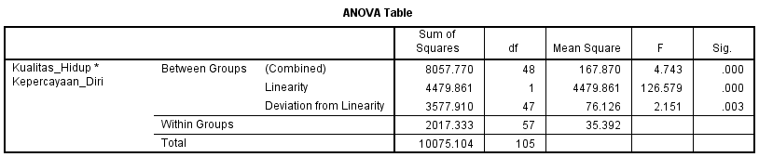

7. Uji Asumsi: Multikolinearitas
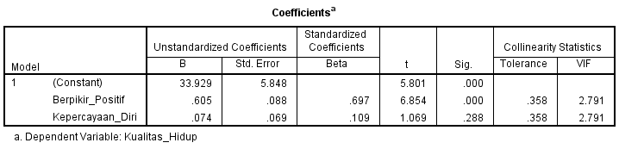

8. Uji Asumsi: Heteroskedasitas
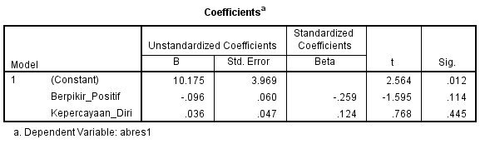

9. Uji Asumsi: Autokorelasi
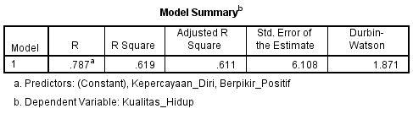

10. Hasil Uji Hipotesis
Hipotesis model penuh
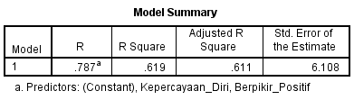
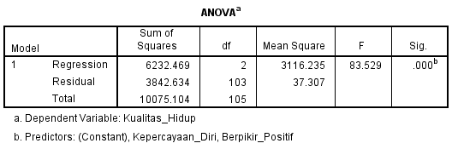

Hipotesis Model Bertahap
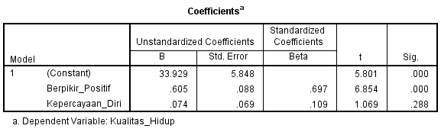

11. Hasil Uji Hipotesis Tambahan: Multivariat Model Penuh

Aspek Kesehatan Fisik
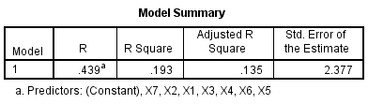
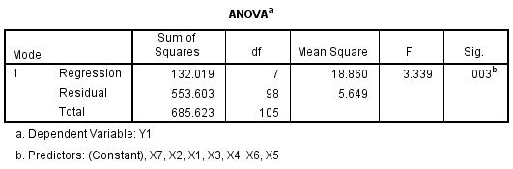

Aspek Psikologis
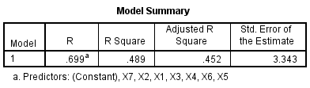
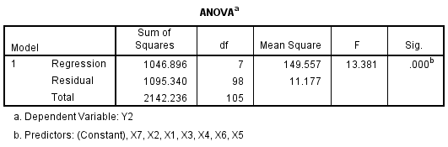

Aspek Hubungan Sosial
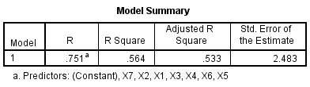
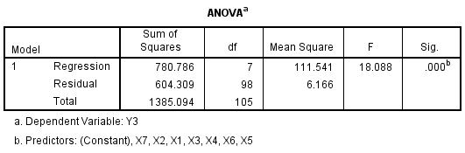
Aspek Lingkungan
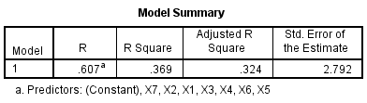
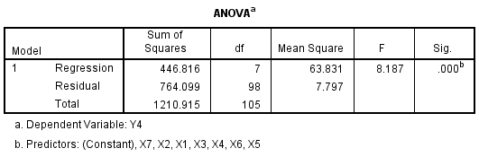

12. Hasil Uji Tambahan: Parsial

Aspek Kesehatan Fisik
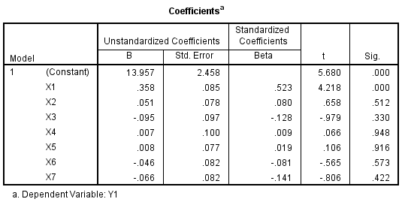
Aspek Psikologis
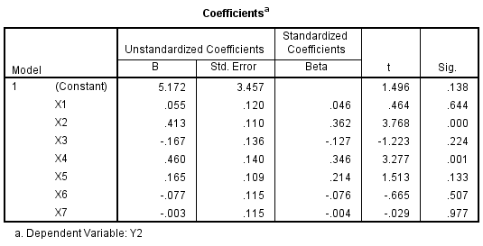

Aspek Hubungan Sosial
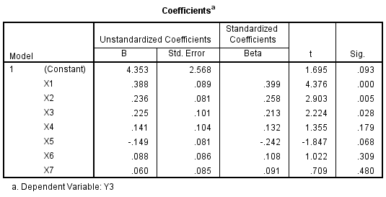
Aspek Lingkungan
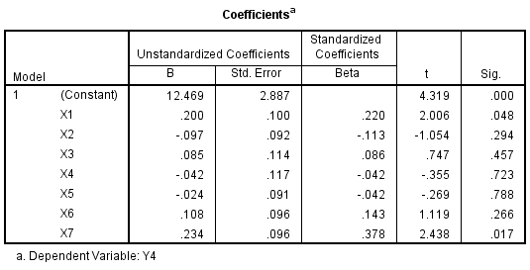

13. Hasil Uji Hipotesis Tambahan: Model Akhir

Aspek Kesehatan Fisik
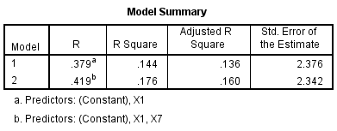
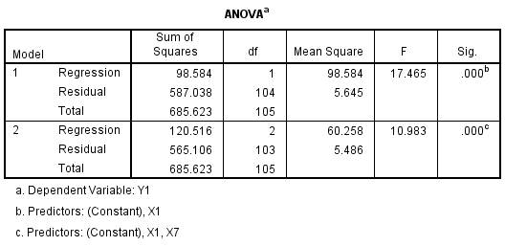

Aspek Psikologis
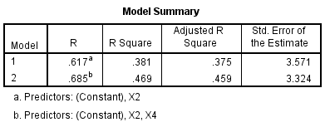
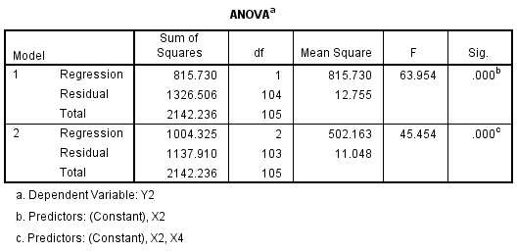

Aspek Hubungan Sosial
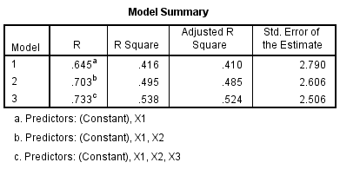
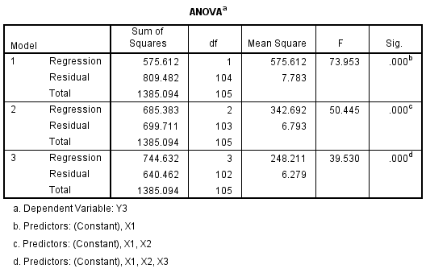

Aspek Lingkungan
